河北轨道运输职业技术学院干陪学院培训动态

3月22日至3月31日，学院顺利承办第1期北京局调度员岗位理论培训班。北京局集团有限公司调度所安教室主任孙晓义出席开班典礼并作动员讲话，来自北京局调度所的55名学员齐聚学院，开启为期 10 天的系统化、专业化理论培训。
本次培训紧扣北京局调度员岗位实际需求，轨道学院资深讲师、副教授、教授及北京局调度所、安全监察室行业专家联袂授课，通过专业讲解、案例剖析、实地观摩石家庄南站、高铁调度室综合实训等形式，确保培训内容贴合岗位、务实管用。全体学员严格遵守培训纪律，认真学习、积极交流，圆满完成各项培训任务。
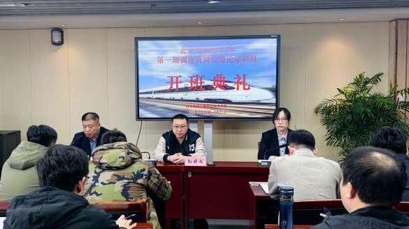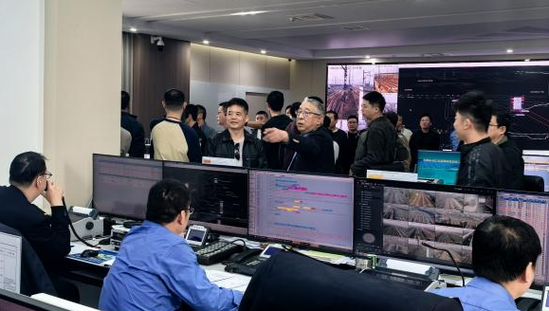
开班典礼 石家庄南站参观调研

3月23日至3月25日，学院顺利承办北京通信段在岗技能人员（高铁青工）脱产轮训培训班。为期两天的集中培训，共有 58 名青年骨干参训。课程紧扣高铁通信岗位需求，强化专业技能与安全素养，助力青工成长成才，为铁路高质量发展注入青春动能。

3月28日至4月3日，学院圆满举办雄安高速铁路有限公司工程线施工“四员一长”资格性培训班（1—2 期），每期设两个班次，累计290 名学员参训。聚焦岗位技能、服务规范与安全应急，以专业培训赋能雄安枢纽运营，筑牢高铁服务与安全保障根基。

3月29日至4月28日，太原局新职调度员培训班在学院东校区综合楼第二教室顺利开班。本次培训为期一个月，共计25名新职人员参加。
为切实提升培训质效，培训班紧密结合临客作业实际需求科学设置课程，突出岗位实用性和现场针对性。同时，专门安排早自习集中背诵规章条文环节，强化理论记忆与制度理解，推动培训内容入脑入心、直达岗位，确保学员熟练掌握作业标准，为今后安全履职、规范处置打下坚实基础。
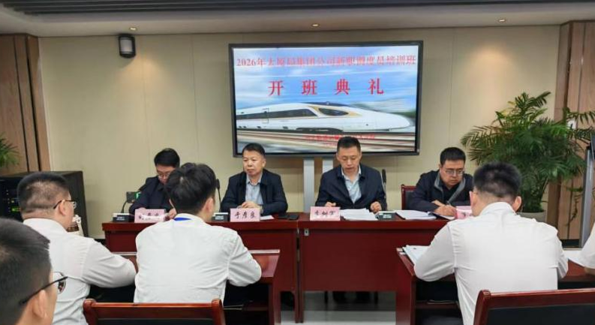
开班典礼

3月31日至4月2日，学院顺利承办北京通信段在岗技能人员脱产轮训培训班。本次脱产培训为期两天，来自北京通信段的54 名在岗技能人员参加集中学习。
培训紧扣通信岗位技能提升需求，聚焦专业实操、安全规范、应急处置与业务精进，采用理论授课、技能实训、案例教学相结合的方式开展，有效强化学员岗位履职能力与专业技术水平，为铁路通信保障高质量发展夯实技能人才基础。

3月30日至4月2日，在山西晋神铁路有限公司顺利承办山西晋神铁路安全生产管理培训班。曹志强党委书记经理出席开班仪式并发表重要讲话及开班动员。培训为期4天，共50名学员全程参训。培训以强化铁路安全防线为目标，聚焦安全关键环节精讲细研，推动培训所学转化为安全工作实操实效。
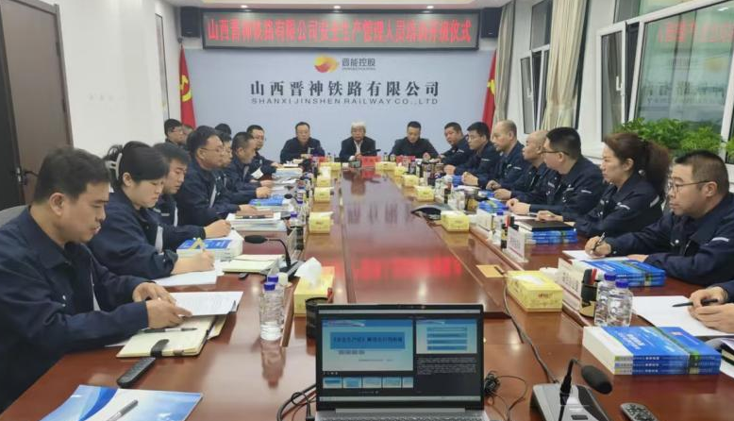
开班典礼

